贫困生认定网上操作流程
- 登陆研究生管理系统
- 点击左侧研工管理
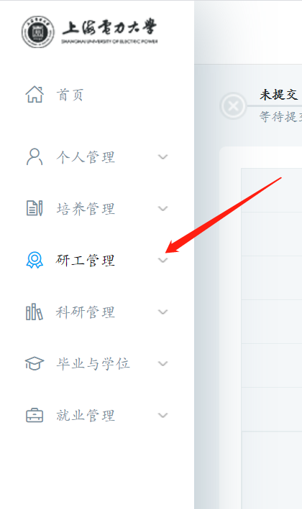
3.在研工管理选项下找到贫困生认定
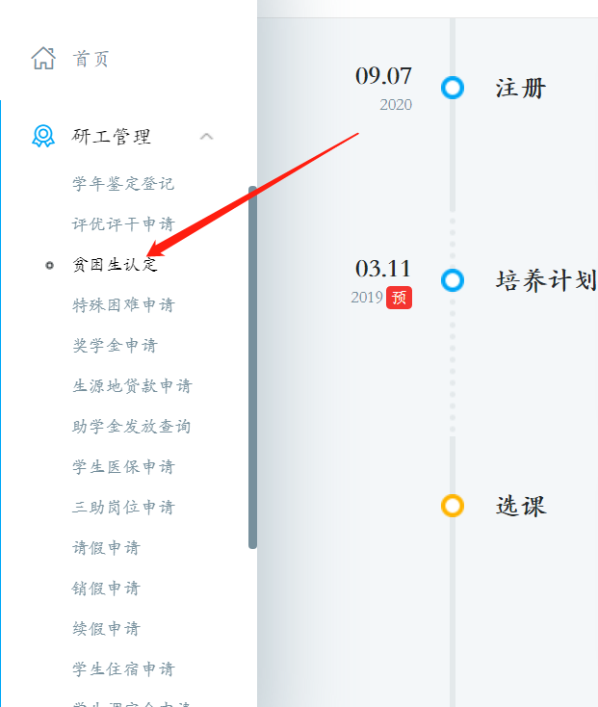
4.填写个人信息
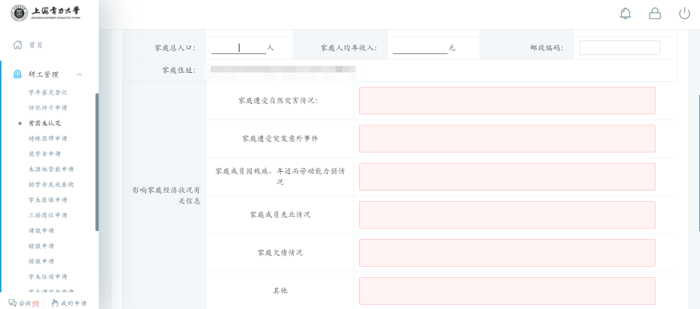
5.选择贫困类型以及添加家庭成员信息
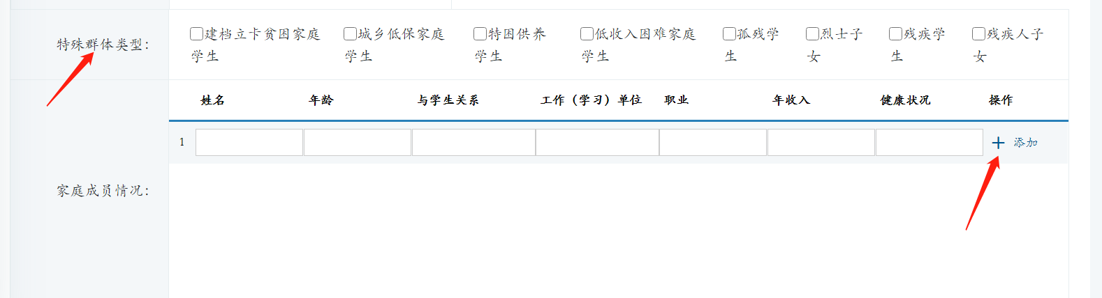
6.提交，等待审核
7.审核完成后，打印、签名，上交辅导员。

